Péndulos acoplados: modos normales y batidos

Objetivo
Medir las frecuencias de los dos modos normales de dos péndulos iguales acoplados por un hilo con una pesa, ver cómo cambia el modo en oposición al cambiar la pesa y observar los batidos.

Fundamento teórico
Dos péndulos iguales, de longitud $L$, se unen con un hilo atado a cada uno a la misma altura. Del centro del hilo cuelga una pesa de masa $M$, de modo que el hilo forma una V (Figura 1). Si los péndulos se acercan o se separan entre sí, la V se cierra o se abre y la pesa sube o baja: el hilo con la pesa hace de muelle entre los dos péndulos, y cuanto mayor es $M$ más fuerte es el acoplamiento.
Para oscilaciones pequeñas hay dos modos normales. En el modo en fase los dos péndulos se mueven juntos hacia el mismo lado, la V no se deforma y la frecuencia $ω_{1}$ es prácticamente la del péndulo libre,
$$ω_{1}≃\sqrt{\frac{g}{L}}.$$
En el modo en oposición se mueven en sentidos contrarios, la V se abre y se cierra y la frecuencia $ω_{2}$ es mayor. Para este montaje,
$$ω_{2}^{2}=ω_{1}^{2}+c M,$$
donde $c$ es una constante que depende de las longitudes del montaje y de la masa de los péndulos.
Cualquier otro movimiento es una superposición de los dos modos. Si se separa un solo péndulo y se suelta, la energía pasa de uno a otro: cada péndulo oscila con un periodo intermedio entre $T_{1}$ y $T_{2}$, y su amplitud se anula periódicamente, con el periodo de batido
$$T_{b}=\frac{2π}{ω_{2}−ω_{1}}.$$

Montaje experimental
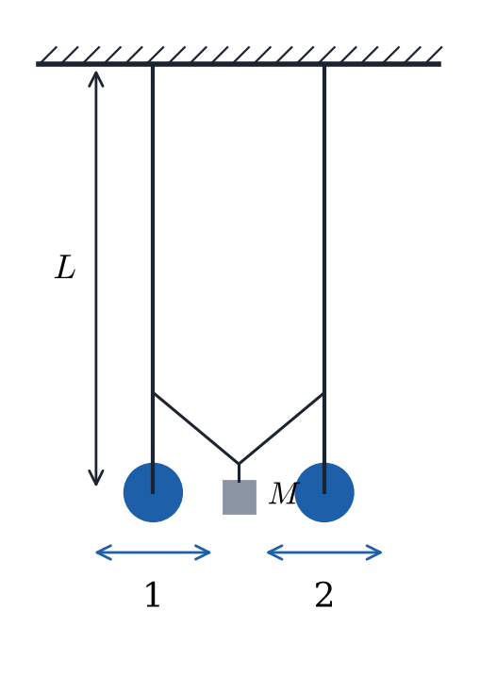
Figura 1. Péndulos acoplados por un hilo con una pesa.
Los dos péndulos están unidos por un hilo de acoplamiento atado a ambos a la misma altura, y de su centro cuelga un portapesas. Lo único que se cambia durante la práctica es la masa $M$ del portapesas, con su deslizador.
La longitud $L$ de los péndulos aparece en el dibujo con su error. Los botones «En fase», «En oposición» y «Solo el 1» sueltan los péndulos; en los dos primeros el cronómetro se pone en marcha solo, y en el batido se pone en marcha a mano.
Tabla 1. Longitud de los péndulos.
$L$ (m)

Resultados

Parte A. Modo en fase
Separar los dos péndulos lo mismo hacia el mismo lado, soltarlos a la vez y medir tres veces el tiempo de 10 oscilaciones. El periodo es $T_{1}={\overset{‾}{t}}_{10}/10$ y la frecuencia $ω_{1}=2π/T_{1}$. Este modo no depende de la pesa, así que basta con medirlo una vez.
Tabla 2. Modo en fase. Escriba $T_{1}$, $ω_{1}$ y $ω_{1}^{2}$ con su error.
$t_{10,1}$ (s) | $t_{10,2}$ (s) | $t_{10,3}$ (s) | $T_{1}$ (s) | $ω_{1}$ (rad/s) | $ω_{1}^{2}$ (s⁻²)

Parte B. Modo en oposición
Separar los dos péndulos lo mismo hacia lados opuestos, soltarlos a la vez y medir tres veces el tiempo de 10 oscilaciones. Hacerlo para cuatro masas $M$ del portapesas con sus pesas, entre 30 g y 60 g. La masa $M$ es la del portapesas más la de las pesas que lleve.
Tabla 3. Modo en oposición. Escriba $T_{2}$, $ω_{2}$ y $ω_{2}^{2}$ con su error.
$M$ (g) | $t_{10,1}$ (s) | $t_{10,2}$ (s) | $t_{10,3}$ (s) | $T_{2}$ (s) | $ω_{2}$ (rad/s) | $ω_{2}^{2}$ (s⁻²)

Parte C. Batidos
Con $M$ = 60 g, sujetar el péndulo 2 en reposo, separar solo el péndulo 1 y soltarlos a la vez. El péndulo 1 se irá parando mientras el 2 empieza a oscilar, y después al revés. Poner en marcha el cronómetro en un momento en que el péndulo 1 esté parado y detenerlo la siguiente vez que se pare: ese tiempo es el periodo de batido $T_{b}$. Mientras tanto, contar las oscilaciones completas que da el péndulo 1, $N$. Repetirlo tres veces. La gráfica de la derecha ayuda a ver cuándo se para el péndulo 1.
Tabla 4. Batidos con $M$ = 60 g.
 | Medida 1 | Medida 2 | Medida 3 | Media
$T_{b}$ (s)
$N$

Cuestiones
1. Represente $ω_{2}^{2}$ frente a $M$ con sus barras de error y la recta de ajuste por mínimos cuadrados, $ω_{2}^{2}=B M+A$.
Pegue aquí la gráfica

2. A partir del ajuste, obtenga la frecuencia del modo en fase, $ω_{1}$, con su error. Escriba también la medida en la Parte A y el cociente entre ambas, que debe salir próximo a 1.
Tabla 5. Ajuste lineal y frecuencia del modo en fase.
$B$ (s⁻²/g) | $A$ (s⁻²) | $r$ | $ω_{1}$ del ajuste (rad/s) | $ω_{1}$ medida (rad/s) | Cociente
3. Calcule el periodo de batido teórico para $M$ = 60 g con $ω_{1}$ (Tabla 2) y $ω_{2}$ (Tabla 3), y el cociente entre el medido y el teórico. Calcule también el periodo de las oscilaciones dentro del batido, $T_{b}/N$, y escriba si queda entre $T_{2}$ y $T_{1}$.
Tabla 6. Periodo de batido medido y teórico.
$T_{b}$ teórico (s) | $T_{b}$ medido (s) | Cociente | $T_{b}/N$ (s) | ¿Entre $T_{2}$ y $T_{1}$?

